目前成绩输入两种方式（主要是在打印是不一样）：不管哪一种请先选择360浏览器的兼容模式：

第一种：新测试：
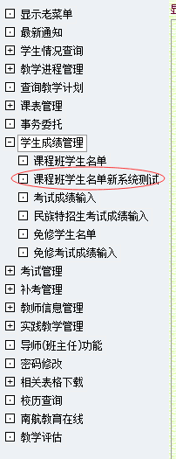
这种输完后，打印是PDF模式，只要网络比较好，服务器正常的话就能打印。
第二种是老的方式选课程班学生名单进行输入，打印还是以前的方式
在这个方式里首先360兼容模式，其次点浏览器的工具->internet选项->安全->可信任站点（确认教务处在可信任站点）->自定义站点设置-> ActiveX控件栏目里选启用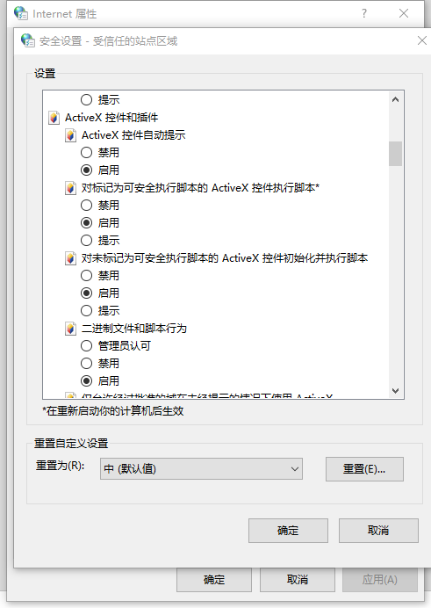——>脚本栏目里允许对剪贴板进行编程访问设为启用
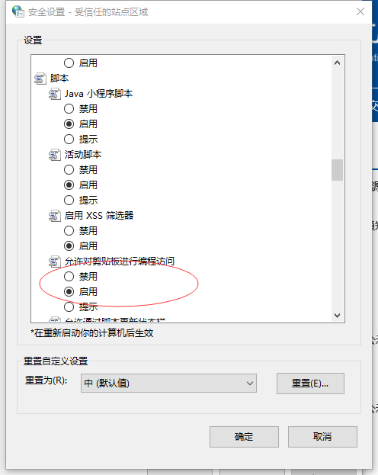——>确定后退出，重新刷新登录应该就可以了

